**Pembuatan Tong Sampah Anorganik Dan Organik “Tosamanor” Di Dusun Paras Desa Mulyoarjo Kecamatan Lawang Kabupaten Malang**

**Mufidatul Ma’sumah1,*, Chepty Kinasih2**

**1Program Studi Ilmu Hukum, Fakultas Hukum, Universitas WIdyagama Malang**

**2Program Studi Manajemen, Fakultas Ekonomi dan Bisnis, Universitas WIdyagama Malang  
cheptykinasih125@gmail.com**

**ABSTRAK**

Dusun Paras Mulyoarjo merupakan dusun yang terletak di kabupaten Lawang, Dusun Paras merupakan desa yang makmur dengan mata pencaharian penduduknya meliputi perternakan,pabrik krupuk dan beberapa home industri. Saat ini sampah merupakan masalah lingkungan yang sangat serius yang di hadapi pada umumnya. Kesadaran dan kepedulian untuk menangani sampah oleh masyarakat dusun terlihat masih kurang, kebiasaan membuang sampah sembarangan serta tidak adanya pemanfaatan limbah sampah. Penerapan pengelolaan sampah organik dan an organik bertujuan untuk mengurangi volume timbulan sampah yang harus dibuang ke sungai. Hal ini untuk mengantisipasi penggunaan lahan tempat pembuangan akhir yang semakin terbatas, mengoptimalkan operasional sarana transportasi persampahan yang terbatas, meningkatkan kemandirian masyarakat serta peran aktif masyarakat dalam mempertahankan kebersihan lingkungan melalui pengelolaan sampah yang ramah lingkungan. Kegiatan ini dapat membantu melestarikan lingkungan dan membantu perekonomian warga dengan adanya pelatihan kreasi-kreasi dari sampah yang memiliki nilai jual. Dengan adanya pengadaan tempat sampah di RW 11 dan RW 12 Dusun Paras, masyarakat dapat melakukan kegiatan pengelolaan sampah dengan cara pemilahan sampah, baik organik maupun non-organik.

**Kata kunci :** Dusun Paras, Limbah Sampah, Tempat sampah, Sampah Organik, Sampah Anorganik

***ABSTRACT***

*Paras Mulyoarjo Hamlet is a hamlet located in Lawang Regency, Paras Hamlet is a prosperous village with the livelihoods of its residents, including livestock, cracker factories, and several home industries. Currently, waste is a severe environmental problem faced in general. Awareness and concern for handling waste by the hamlet community are still lacking, and the habit of littering and the absence of waste utilization. Applying organic and inorganic waste management aims to reduce the volume of waste disposed in rivers. These activities anticipate the increasingly limited use of land for landfills, optimize the operation of limited waste transportation facilities, and increase community independence and the community's active role in maintaining environmental cleanliness through environmentally friendly waste management. This activity can help preserve the environment and help the community's economy by providing training on creations from waste that has a selling value. With the provision of trash bins in RW 11 and RW 12 of Paras Hamlet, the community can carry out waste management activities by sorting waste, both organic and non-organic.*

***Keywords:*** *Dusun Paras, Waste Garbage, Trash Can, Organic Waste, Inorganic Waste*

**PENDAHULUAN**

Dusun Paras merupakan desa yang makmur dengan mayoritas mata pencaharian penduduknya meliputi pertanian dan peternakan. Di dusun ini juga terdapat beberapa home industry seperti carang mas, kue basah, krupuk, jamu. Adapun sasaran dari program kegiatan ini adalah para anggota bank sampah yang berada di Dusun Paras. Di tengah situasi yang tidak menentu akibat covid-19 yang masih berlangsung dan merebak tidak bisa di pungkiri berdampak terhadap seluruh aspek kehidupan, berakibat tidak bisa di pungkiri berdampak pada kehidupan masyarakat menjadi tidak stabil, aktivitas dan kegiatan terganggu. Di bidang pendidikan misalnya, mahasiswa UWG menjalani Kuliah Pengabdian Masyarakat (KPM) pada tahun ini juga berbeda dari sebelumnya. Di tahun ini KPM UWG memiliki konsep tematik dengan tetap mematuhi protokol kesehatan. Hal semacam ini memanglah tidak mudah,bermodal dengan keberanian dan keyakinan tidak menyerutkan dan mengurangi kegiatan KPM ini. Adapun tema yang diangkat dimasa pendemi ini “ mengembangkan kreativitas dan kesadaran akan lingkungan hidup”. Mahasiswa KPM – 2021 kelompok 10 yang di damping oleh dosen pembimbing lapangan ibu Mufidah, melaksanakan KPM di RW 11 dan RW 12 ,Dusun Paras, Desa Mulyoarjo, Kecamatan Lawang, Kabupaten Malangselama sebulan. Dari kegiatan ini ,berbagai Progam Kerja (Proker) juga beragam , diantaranya menyesuaikan situasi dan kondisi pendemi.Disamping itu penduduk pendatang merasa bahwa dusun itu miliknya ,sehingga penduduk tersebut masih ada yang membuang sampahnya langsung ke badan air tanpa memikirkan bertumpuknya sampah di hilir badan air tersebut dan juga pencemaran di badan air tersebut akibat sampah yang mereka buang. Sebagai bentuk dan bukti pengabdian masyarakat, mahasiswa kelompok 10 membuat tempat sampah rangka besi untuk sampah organik dan anorganik. Dibuatnya tempat sampah tersebut untuk mengurangi dampak dari limbah dari sampah yang kadangkala mengganggu pandangan sekitar. Selain pembuatan tempat sampah mahasiswa KPM kelompok 10 mengadakan sosialisai penyuluhan pembuatan kerajinan tangan dari limbah sampah.

Permasalahan lingkungan merupakan isu yang tidak bisa dihindari. Saat ini sampah merupakan masalah lingkungan yang sangat serius yang di hadapi masyarakat Indonesia pada umumnya. Bisa dikatakan sampah setiap hari di hasilkan oleh ibu-ibu rumah tangga, baik itu sampah organik maupun anorganik. Jumlah produksi sampah setiap tahun akan bertambah seiring dengan bertambah jumlah penduduk. Pemerintah saat ini telah berupaya dengan berbagai cara untuk mengatasi masalah sampah. Terutama masalah sampah anorganik. Namun, belum mencapai titik kesempurnaan. Kekhawatiran tersebut dapat dikurangi dengan menumbuhkan kesadaran masyarakat akan pentingnya membuang sampah pada tempatnya dan pemilahan sampah, Pemilahan sampah tentunya berfungsi sebagai penerapan 3R, yaitu Reuse, Reduce dan Recycle. Jadi, masyarakat diajarkan untuk mengelolah sampah yang masih bisa dimanfaatkan seperti botol plastik bekas / sachet plastik untuk nantinya dapat dijadikan kerajinan tangan, tas, mainan dan sebagainya menjadi barang yang masih bernilai ekonomi. Penggunaan plastik dan barang-barang berbahan dasar plastik semakin meningkat seiring berkembangnya teknologi, industri dan juga jumlah populasi penduduk. Di Indonesia, kebutuhan plastik terus meningkat hingga mengalami kenaikan rata-rata 200 ton per tahun. Akibat dari peningkatan penggunaan plastik ini adalah bertambah pula sampah plastik. Berdasarkan asumsi Kementerian Lingkungan Hidup (KLH), setiap hari penduduk Indonesia menghasilkan 0,8 kg sampah per orang atau secara total sebanyak 189 ribu ton sampah/hari. Dari jumlah tersebut 15% berupa sampah plastik atau sejumlah 28,4 ribu ton sampah plastik/hari (Fahlevi, 2012).

**Metode Pembuatan Tempat Sampah**

(Azwar, 1990) menyatakan pengertian sampah adalah “sebagian dari sesuatu yang tidak digunakan, tidak disenangi, atau sesuatu yang harus dibuang yang umumnya berasal dari kegiatan yang dilakukan manusia (termasuk kegiatan industri) tetapi bukan biologis karena kotoran manusia (human waste) tidak termasuk kedalamnya”. Sampah adalah material sisa dari aktivitas manusia yang tidak memiliki keterpakaian, karenanya harus dikelola. Tanpa pengelolaan secara baik dan benar, sampah dapat menimbulkan kerugian karena akan menyebabkan banjir, meningkatnya pemanasan iklim, menimbulkan bau busuk, mengganggu keindahan, memperburuk sanitasi lingkungan dan ancaman meningkatnya berbagai macam penyakit. Sistem pengelolaan sampah melalui pemilahan juga tertuang dalam Peraturan Pemerintah Nomor 81 Tahun 2012 tentang Pengelolaan Sampah Rumah Tangga dan Sampah Sejenis Sampah Rumah Tangga. Pada pasal 17 (1) disebutkan bahwa pemilahan dilakukan oleh setiap orang pada sumbernya. Pemilahan sampah oleh masyarakat masih belum banyak dilakukan. Padahal peran serta masyarakat dalam mengurangi volume sampah dengan cara memilah sampah dari sumber asalnya sangat penting. Berdasarkan kajian tentang persepsi kepala dusun serta mahasiswa kelompok 10 dalam pemilahan sampah dan pentingnya pemilahan sampah dari sumber asalnya, usulan desain sistem pengelolaan sampah anorganik dan organik. Untuk penjelasan pemakaian tempat sampah organic dan anorganik : 1. Pemilahan sampah berawal dari rumah tangga masing-masing, dengan memisahkan sampah organik dan sampah anorganik pada tempatnya masing-masing, bisa dengan tempat sampah yang biasa digunakan selama ini, hanya perlu diberikan label jenis sampah sehingga seluruh anggota keluarga dapat turut serta, 2. Setelah sampah terpilah, dapat dibuang ditempat pembuangan sampah sementara yang juga sudah terpisah antara tempat pembuangan sampah organik dan tempat pembuangan sampah anorganik, untuk memudahkan masyarakat tempat sampah ini dapat dibedakan warnanya serta diberi label, 3. Alat transportasi dari tempat pembuangan sementara ke tempat pembuangan sampah akhir juga dapat dibedakan warna serta diberi label, 4. Pemerintah dusun dapat mengelola sampah yang hanya sampah organik saja, sedangkan sampah anorganik pengelolaannya dilakukan oleh penggiat daur ulang sampah, 5 . Pengelolaan sampah organik juga dapat melibatkan pihak swasta yang bergerak di bidang penyediaan pupuk dan pertanian.

Metode yang digunakan dalam hal pembuatan tempat sampah organik dan anorganik, adalah menggunakan metode yang dikemukakan oleh ( O’Brien, 2001) tentang empat gambaran proses action, yaitu:

1. Perencanaan (plan) dengan bantuan analisis SWOT untuk mengetahui kondisi riil dampingan;
2. Tindakan (action) yang mana kami sebagai fasilitator dan dilakukan demonstrasi kecil sebagai pilot project;
3. Pengamatan (observe) sebagai kelanjutan (sustainable) dari analisis SWOT guna menyelesaikan problematika yang terjadi di masyarakat dampingan dan
4. Refleksi (reflect).

Tentunya semuanya akan diambil berdasarkan kesepakatan (agreement) bersaman. Hal ini dapat dikatakan sebagai pilot project atau kawasan percontohan, keberhasilan ‘demontrasi’ akan dapat dipakai sebagai bukti untuk mengajak para masyarakat secara luas, bahwa ipetks ini cukup inovatif yang dapat mengahasilkan dua kemanfaatan pokok yaitu keasrian lingkungan dan nilai ekonomi yang cukup significant.

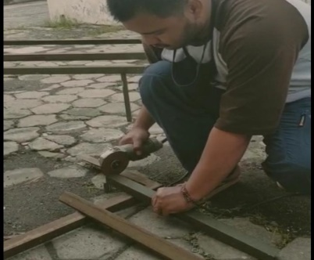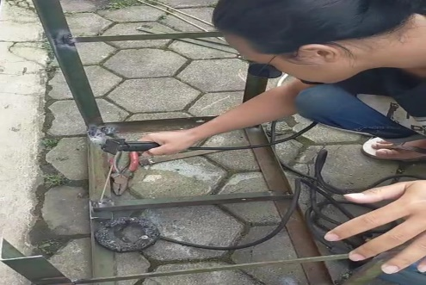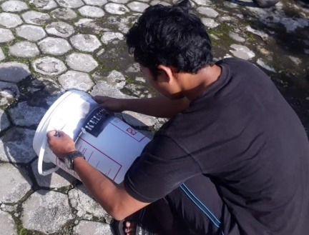

Sebelum dilakukan proses pengerjaan, perlu adanya perancangan desain dan pengukuran untuk menentukan jumlah kebutuhan bahan berdasarkan desain yang telah dibuat. Proses pembuatan tempat sampah rangka besi:

1. Menentukan bahan ember bekas, Menentukan bahan ember bekas dimaksudkan untuk mengetahui bahan ember bekas yang tahan lama, ringan, serta kokoh
2. Melakukan pembelian ember bekas yang telah ditentukan dan dipilih.
3. Mempersiapkan mal nama.
4. Melakukan persiapan alat dan bahan sebelum ke tahap proses pengecatan. Alat dan bahan yang dipersiapkan yaitu: cat, dempul, circle (pemotong besi), dan las listrik
5. Melakukan pemotongan besi untuk penyangga dengan ukuran tinggi 60 cm, panjang 70cm lebar 37cm.
6. Proses pengelasan rangka besi yang telah dilakukan pemotongan.
7. Proses penghalusan pada bagian sambungan las pada sambungan besi yang tidak rata.
8. Setelahnya melakukan proses pendempulan pada bagian rangka yang telah disambung dengan las dan telah melaluiproses pendempulan.
9. Setelahnya dilakukan proses pengecatan pada rangka yang bertujuan menghindari korosi/pengaratan pada besi.

**HASIL**

Program kegiatan KPM ini dilaksanakan di Dusun Paras Mulyoarjo pelaksanaan program kegiatan berjalan lancar dan sesuai dengan rencana yang dijadwalkan. Pelaksanaan program kegiatan pengabdian masyarakat diawali dengan pertemuan perwakilan kelompok dan kepala dusun di balai Dusun Mulyoarjo untuk proses pengurusan ijin, kemudian dilanjutkan kegiatan survei bersama dengan aparat desa untuk melihat lingkungan desa.

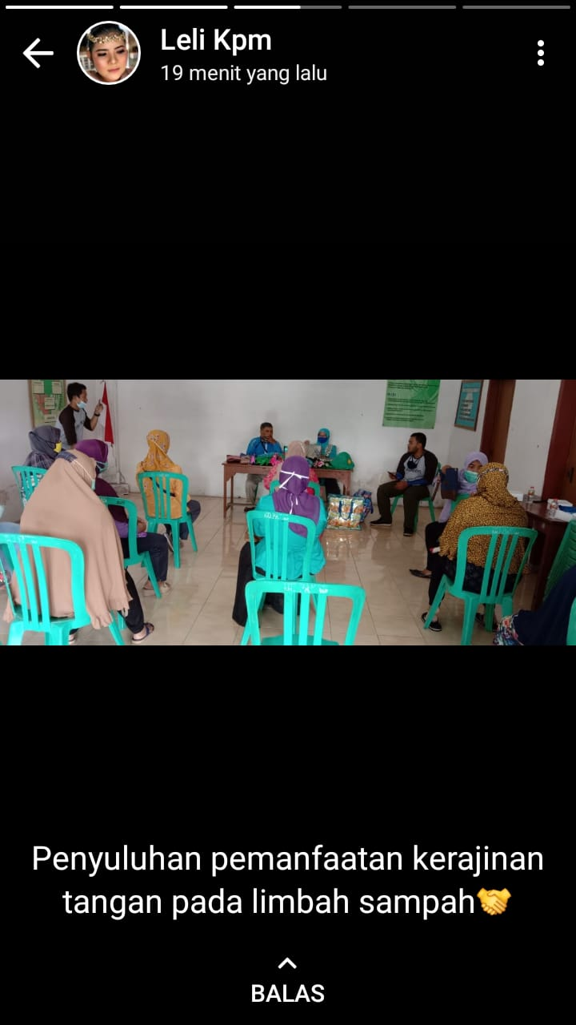

Pada minggu ketiga dilaksanakan penyuluhan tentang pemanfaatan kerajinan limbah sampah, dengan mengundang kepala dusun, ketua RW dan para ibu ibu Dusun Paras, pertemuan dilakukan di balai dusun. Penyuluhan dengan pembekalan materi tentang dampak dan bahaya sampah terhadap kesehatan, dari kegiatan ini diharapkan dapat menumbuhkan kesadaran masyarakat Dusun Paras untuk menjaga kebersihan lingkungan rumah, karena akan banyak penyakit yang timbul akibat dari sampah. Kegiatan dilanjutkan dengan praktek membuat kerajinan tangan untuk disampaikan kepada masyarakat.

Perencanaan pembuatan tempat sampah organik dan anorganik selesai , selanjutnya melakukan tindakan pembuatan tempat sampah organik dan anorganik. Kemudian Faktor – faktor utama yang mempengaruhi produksi sampah, yaitu antara lain: (1) Semakin bertambahnya jumlah penduduk, maka semakin bertambah pula produksi sampah, laju bertambahnya sampah sebanding dengan laju pertambahan penduduk; (2) Keadaan sosial ekonomi, produksi sampah sebanding dengan tingkat sosial ekonomi masyarakat. Sampah yang diproduksi kebanyakan sampah anorganik, tergantung bahan yang dipakai, peraturan yang berlaku dan kesadaran masyarakat; (3) Kemajuan teknologi, yang akan menambah jumlah sampah karena pemakaian bahan baku yang semakin beraneka ragam dan cara pengepakan produk yang semakin beragam pula

**DAMPAK DAN MANFAAT**

**Munculnya Kesadaran Saat Mengkonsumsi/Membeli Barang**

Membeli barang-barang untuk dikonsumsi atau dipakai sangat mudah dilakukan jika ada dana untuk melakukannya. Semakin banyak besaran uang yang dimiliki, semakin besar juga dana yang dapat dikeluarkan untuk berbelanja. Tentu saja itu tidak salah, tetapi coba bayangkan godaan yang mungkin datang. Seiring banyaknya uang, kita punya kemungkinan yang sangat luas untuk membeli barang-barang yang bahkan tidak kita butuhkan sama sekali. Jika pengelolaan sampah efektif sudah menjadi gaya hidup yang kita jalankan, maka dalam setiap proses membeli produk tertentu, kita akan membayangkan cara mengelola residu/sampahnya. Semakin kuat gaya hidup berdasarkan pengelolaan sampah efektif ini kita lakukan, maka semakin lama waktu yang kita butuhkan untuk berpikir sebelum membeli barang.

**Menghemat Lahan Tempat Pembuangan Akhir**

Manfaat pengelolaan sampah efektif yang satu ini mungkin tidak begitu banyak kamu rasakan, apalagi jika tempat tinggalmu jauh dari tempat pembuangan akhir. Tempat pembuangan akhir ini mungkin tidak jadi masalah besar jika volume sampah yang dihasilkan hanya sedikit. Bagaimana kalau sampah yang masuk jumlahnya ribuan ton setiap hari? Masih ingat kan soal kisruh antara pemerintah daerah soal TPA Bantar Gebang beberapa waktu lalu? Melakukan pengelolaan sampah efektif di rumah adalah bentuk sumbangan kita sebagai individu. Sampah organik bisa kita olah sendiri di rumah, sedangkan sampah anorganik bisa kita teruskan ke lembaga daur ulang atau kita kreasikan sendiri menjadi barang bermanfaat di rumah.

**Lingkungan Menjadi Bersih Dan Nyaman**

Pengelolaan sampah yang efektif di rumah membuat kita terbiasa mengatur alur masuk-keluar sampah. Tidak ada lagi sampah yang tergeletak begitu saja. Setiap sampah akan ditempatkan sesuai peruntukannya. Sampah organik diproses menjadi kompos, sedangkan sampah plastik/kaleng/botol dibersihkan dan dikirimkan untuk didaur ulang. Kegiatan pengelolaan sampah efektif ini lama-kelamaan akan membuat lingkungan menjadi bersih dan nyaman untuk ditinggali.

**Menghemat Energi**

Pengolahan sampah menjadi sebuah energy baru dapat menghemat energy yang dibutuhkan oleh manusia. Energi yang dimaksud tentunya sangat beragam mulai dari bahan bakar, pupuk kompos, dan masih banyak lagi. Pemanfaaatan sampah menjadi bahan bakar tentunya dapat menghemat energy lebih tinggi dari pada harus menggunakan batu bara sebagai energy utamanya. Semua ini telah diraskan oleh masyarakat yang hidup di Swedia dimana pemakaian bahan bakar lebih hemat 0.061 SEK/Kwh dibandingkan menggunakan batu bara.

**Mengurangi Polusi**

Pemakaian sumber daya alam yang berlebihan dapat mengakibatkan tingkat polusi semakin tinggi dan menyebabkan pemanasan global. Pengolahan lahan merupakan jalan yang terbaik untuk mengurangi polusi yang ada, sehingga bumi tetap aman dan terjauh dari global warming.  Memang dalam peroses pengraiannya menjadi bahan siap pakai membutuhkan waktu yang cukup lama. Seperti contoh pembuatan pupuk dari bahan kimia memang mudah ditemukan dan hasilnya lebih menjamin bagi hasil panen para petani. Berbeda dengan pupuk kompos yang terbuat dari pengolahan sampah organik yang cukup ribet, proses pembuatan yang cukup lama, dan kadang hasilnya kurang maksimal.

Selain itu pengurangan polusi juga dapat terjadi terhadap air yaitu dengan memanfaatkan air limbah menjadi bahan bakar, energy listrik, dan digunakan pula untuk pengairan pertanian. Dan dalam mengurangi polusi udara pengolahan sampah yang benar dapat membuat bahan nitrogen sehingg dapat dihirup oleh semua makhluk secara bebas.

**Menghemat Sumber Daya Alam**

Manfaat pengolahan sampah dengan baik dapat pula menghemat sumber daya alam yang ada. Sehingga bahan alam dapat terawat dengan baik. Seperti penggunaan tissue yang terbuat dari serat pohon yang membuat hutan menjadi rusak yang kemudian berpengaruh terhadap ekosistem yang ada didalamnya. Seperti contoh satu pohon dapat menghasilkan dua pack tissue, sedangkan satu pohon saja dapat menghasilkan oksigen menghidupi tiga orang makan hal ini membuat kita sadar bahwa tissue yang kita gunakan telah mengurangi kadar okigen di bumi. Sebenarnya penggunaan tissue dapat diganti dengan kain serbet. Sehingga ketersediaan sumber daya alam tetap stabil.

**Ekonomis**

Dengan modal krativitas dan ketekunan, sampah akan menjadi berharga. Sehingga selain menghasilkan barang yang menarik tetapi juga pengeluaran biaya yang lebih sedikit. Hal inilah yang akan diraskan ketika dapat memanfaatkan sampah sebagai bahan untuk menghasilkan barang dengan nila jual tinggi. Seperti yang dilansir dari liputan6.com seorang wanita asal Solo mendapat kesempatan keliling Eropa hanya bermodalkan sampah non organik menjadi fasion yang mengagumkan.

**Menghemat Uang**

Kebutuhan akan suatu barang membuat manusia harus mengeluarkan uang untuk membelinya. Namun bagi mereka yang tahu manfaat pengolahan sampah dengan baik dan benar dapat menghemat biaya pengeluaran.

**KESIMPULAN**

Kesimpulan dari kegiatan pengabdian masyarakat ini adalah masyarakat sangat senang dengan adanya pengadaan tempat sampah organik dan anorganik di lingkungan desa mereka. Penyuluhan yang diberikan sangat membantu dalam merubah pola pikir akan pentingnya menjaga kebersihan lingkungan. Pengadaan tempat sampah organik dan anorganik ini dapat memberi dorongan kepada masyarakat untuk kesadaran akan membuang sampah pada tempat sampah. Bersamaan dengan kegiatan ini dilakukan kerja bakti massal masyarakat desa membersihkan lingkungan, sehingga lingkungan desa lebih bersih dan nyaman bebas dari sampah dan penyakit. Sasaran saat pelaksanaan KKN-PPM tematik ‘RPL’ sebanyak 90% menerima, tetapi saat selesainya mahasiswa meninggalkan lokasi kurang dari 20%.Dari hasil pembahasan ini dapat direkoemndasikan bahwa satu aspek yang perlu dilakukan kegiatan tindak lanjut, yaitu penelitian dari aspek dampak pada lingkungan masih belum dibahas secara mendalam. Untuk itu potensi untuk dilakukan penelitian dan pengabdian guna melengkapi dari kekurangan pada aktivitas ini. Setelah melalui beberapa tahap proses pengerjaan mulai dari mendesain hingga pelaksanaan barulah hasilnya dapat diketahui. Untuk hasil dari pembuatan tempat sampah model pemilahan dapat dilihat dari bentuk tempat sampah yang sesuai dengan rancangan. Melihat dampak negatif sampah yang ternyata sangat banyak dan berbahaya di atas, kita sebagai warga Indonesia yang baik dapat mengantisipasinya dengan cara membuang sampah di tempatnya, memilah-milah sampah organik dan anorganik saat membuangnya, dan memanfaatkan sampah yang masih layak pakai untuk kita jadikan barang yang berguna serta memiliki nilai jual di masyarakat.

**UCAPAN TERIMA KASIH**

Pada kesempatan ini penyusun mengucapkan banyak terima kasih yang sebesar-besarnya kepada pihak yang telah memberikan bantuan, arahan dan petunjuk dalam penyusunan laporan Kuliah Pengabdian Masyarakat kepada Rektor Universitas Widyagama yang telah mendukung kegiatan Kuliah Pengabdian Masyarakat, Tim LPPM Universitas Widyagama Malang yang memberikan bimbingan serta arahan dalam pelaksanaan program-program kerja yang akan dilaksanakan, Bapak Kepala Desa Mulyoarjo yang sudah membantu dalam pelaksanaan Kuliah Pengabdian Masyarakat, Kepala Dusun Paras, Ketua RW dan RT setempat yang telah menerima kami dengan baik, Ibu Mufidatul Ma’sumah. selaku dosen pembimbing yang telah memberikan masukan dan saran dalam pelaksanaan Kuliah Pengabdian Masyarakat, Seluruh Warga Desa Mulyoarjo khusunya Dusun Paras yang sudah menerima kami dengan baik.

**REFERENSI**

M Farkhan (2019). PEMBUATAN BAK SAMPAH UNTUK PEDULI LINGKUNG

<https://e-journal.umaha.ac.id/index.php/among/article/download/320/303>

Barat, T. et al. (2018) ‘Pemberdayaan Masyarakat Melalui Pengelolaan Sampah Menjadi Nilai Ekonomis dan Pembentukan Bank Sampah’, 1(2017), pp. 157–161.

AA Ardyanto · (2018) http://repository.ubb.ac.id/1239/2/BAB%20I.pdf

Gelar Priambodo. 2012. Mengangkat Derajat sampah lewat Bank Sampah. diakses dari http://green.kompasiana.com/polusi/2013/07/15/mengangkatderajat-sampah-lewat-bank-sampah-577051.html